Facharbeit
aus dem Fach
Mathematik
Thema: Numerische Verfahren zur Nullstellenberechnung (mit Computereinsatz)
Verfasser: Malte Kraus
Kursbezeichnung (im 4. Kurshalbjahr): 3M11
Kursleiter: OStR Martin Donat
Abgabetermin: 30. Januar 2009
Facharbeit
Punkte
mündliche Prüfung
Punkte

______________________
Unterschrift des Kursleiters
Inhaltsverzeichnis
1. Einleitung 3
2. Vorbemerkungen 4
2.1 Begriffsklärung 4
2.2 Abbruchkriterien 4
3. Die verschiedenen Verfahren 5
3.1 Bisektion 5
3.1.1 Funktionsweise 5
3.1.2 Eigenschaften 5
3.1.2.1 Unabhängigkeit der Konvergenzgeschwindigkeit vom Funktionsgraphen 5
3.1.2.2 Definitionslücken ungerader Ordnung 6
3.2 Regula Falsi 6
3.2.1 Funktionsweise 6
3.2.2 Eigenschaften - Aktualisieren nur einer Näherung 7
3.3 Das Newton-Verfahren 8
3.3.1 Funktionsweise 8
3.3.2 Eigenschaften 9
3.3.2.1 Senkrechte Tangente 9
3.3.2.2 Nullstellen geraden Grades 9
3.3.2.3 Nicht-Konvergenz 9
3.3.2.4 Verlassen der Definitionsmenge 10
3.4 Vergleich 10
3.4.1 Konvergenzgeschwindigkeiten 10
3.4.2 Fazit 11
4. Umsetzung in einem Computerprogramm 12
4.1 Bestimmung der Startwerte 12
4.2 Überblick 12
4.3 Genauere Betrachtung der Klasse NullstellenSuche 12
4.4 Umsetzung der Verfahren 13
5. Schluss 14
6. Literaturverzeichnis 15
7. Anhang 18
A) Beispieldurchläufe der verschiedenen Verfahren 18
B) Anlagen 23

Einleitung
In nahezu jeder Natur- oder Geisteswissenschaft müssen mathematische Gleichungen gelöst werden. Für jene Fälle, in denen diese nicht oder nur mit hohem Aufwand exakt bestimmt werden können, gibt es unterschiedliche Verfahren, deren Lösungen zumindest näherungsweise zu berechnen. Die Verfahren bauen darauf auf, eine Gleichung durch Umformung in die Form als Nullstellenproblem zu formulieren. Auch in der Differentialrechnung gibt es viele Probleme, wie das Finden von Extrem- oder Wendepunkten, die durch die Suche nach Nullstellen von Funktionen gelöst werden. Die jeweiligen Verfahren zur näherungsweisen Bestimmung von Nullstellen können unter bestimmten Umständen besonders schnell oder langsam eine Lösung finden und in einigen Fällen sogar fehlschlagen.
Hier sollen die verschiedenen Methoden vorgestellt und das Verhalten in unterschiedlichen Situationen aufgezeigt werden. Außerdem wurde im Rahmen dieser Arbeit ein Beispiel-Computerprogramm verfasst, dass diese Verfahren zum Berechnen von Nullstellen nutzt.

Vorbemerkungen

Begriffsklärung
- Iteration: ein Rechenschritt, der wiederholt ausgeführt wird bis ein Abbruchkriterium erfüllt ist
- Konvergenz: das Anstreben eines Grenzwerts durch eine Folge; hier also das Erreichen der Nullstelle

Abbruchkriterien
Da die verschiedenen Näherungsverfahren nie einen exakten Wert liefern, muss an einem gewissen Punkt die Fortführung abgebrochen und ein Ergebnis ausgegeben werden. Dabei kann man entweder solange iterieren, bis der Funktionswert an der Näherung der Nullstelle nahezu Null ist (), oder bis die Differenz der x-Werte der letzten beiden Schritte nahezu Null ist (). Um zu vermeiden, dass ein Computerprogramm ohne Ausgabe „hängt“ wenn ein Verfahren nicht konvergiert, bietet sich außerdem ein Abbruch nach einer unwahrscheinlich hohen Anzahl an Durchläufen an.

Die verschiedenen Verfahren

Bisektion

Funktionsweise
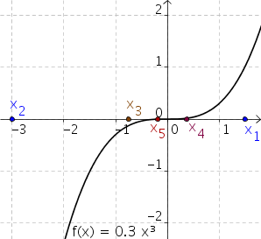Abbildung 1: Die Bisektion
Für die sogenannte Bisektion (auch Intervallhalbierung) benötigt man zwei Punkte auf dem Graphen der Funktion, die der Nullstelle möglichst nahe sind. Einen mit positiver und einen mit negativer y-Koordinate. Das Verfahren basiert auf der Annahme, dass dort, wo die Funktion ihr Vorzeichen ändert, eine Nullstelle liegt (s. 3.1.2.2 Definitionslücken ungerader Ordnung). Im ersten Schritt wird nun der Mittelwert der beiden x-Werte gebildet. Für den nächsten Durchlauf des Verfahrens ersetzt der Punkt auf dem Graphen mit dem Mittelwert als x-Koordinate denjenigen Näherungswert, dessen Funktionswert das selbe Vorzeichen hat. So wird die Nullstelle immer weiter eingegrenzt, bis die gewünschte Genauigkeit erreicht ist.

Eigenschaften

Unabhängigkeit der Konvergenzgeschwindigkeit vom Funktionsgraphen
Bei der Bisektion spielt der Funktionswert für die Berechnung des nächsten Näherungswerts keine Rolle. Darum wird die Anzahl der benötigten Schritte nicht von der Funktion beeinflusst, sondern nur von der Entfernung der Startwerte von der Nullstelle und der gewünschten Genauigkeit¹. Daraus folgt, dass es keine Funktionstypen gibt, für die dieses Verfahren besonders gut oder schlecht geeignet ist.

Definitionslücken ungerader Ordnung
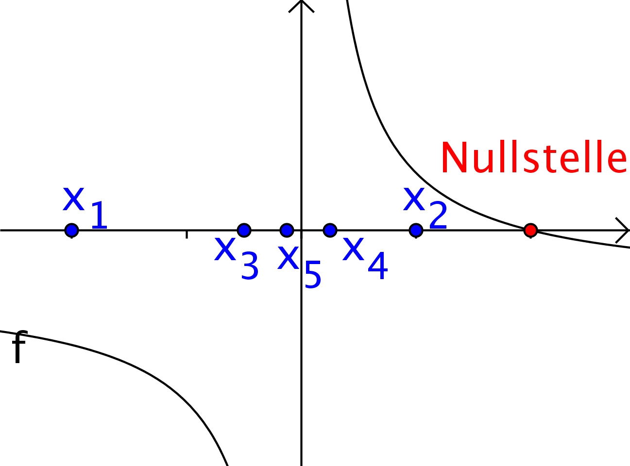Abbildung 2: Konvergenz auf eine Polstelle
Wenn die Bisektion zur Suche nach Nullstellen auf eine Funktion mit Polstellen ungerader Ordnung angewendet wird, kann diese je nach Wahl der Startwerte die Polstelle als Ergebnis liefern. Dieser Fehler resultiert aus der Tatsache, dass sich das Verfahren nur auf den Vorzeichenwechsel zum Finden der Nullstelle verlässt, dieser aber genauso auch an ungeraden Polstellen auftritt. Dieses Phänomen kann man in Abbildung 2 erkennen. Ein weiteres Beispiel findet sich auch in Tabelle 1 im Anhang.

Regula Falsi
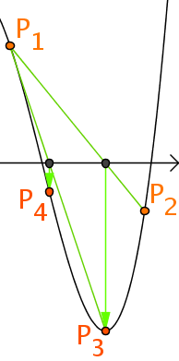Abbildung 3: Regula Falsi

Funktionsweise
Für die sogenannte Regula Falsi (von lat. regula falsi positionis, Regel des falschen Ansatzes) sind, wie bei der Bisektion, zwei bekannte Punkte auf dem Graphen der Funktion nötig. Der eine muss über, der andere unter der x-Achse liegen. Diese Punkte werden zu einer Geraden verbunden und die Gerade als Approximation der Kurve im Bereich der Nullstelle verwendet. Der Punkt auf dem Funktionsgraphen, an dem die Gerade ihre Nullstelle hat, ersetzt in den nächsten Iterationen den Punkt auf der selben Seite der x-Achse.

Eigenschaften - Aktualisieren nur einer Näherung
Die Regula Falsi konvergiert sehr langsam, sobald der Graph der Funktion im gesamten Intervall zwischen den beiden Näherungswerten rechts- bzw. linksgekrümmt ist, da dann die Gerade immer links bzw. rechts von der echten Nullstelle die x-Achse trifft und infolgedessen nur noch eine der beiden Näherungen verbessert wird.
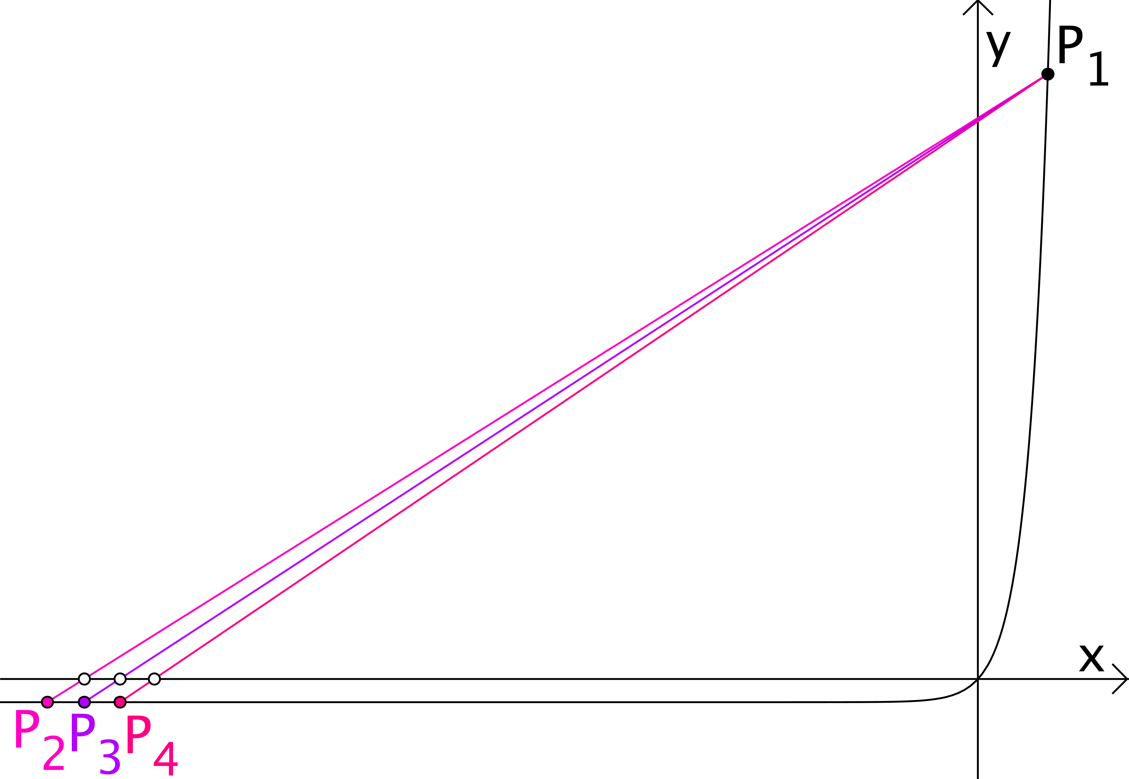Abbildung 4: Aktualisierung nur einer Näherung bei einer linksgekrümmten Funktion

Das Newton-Verfahren
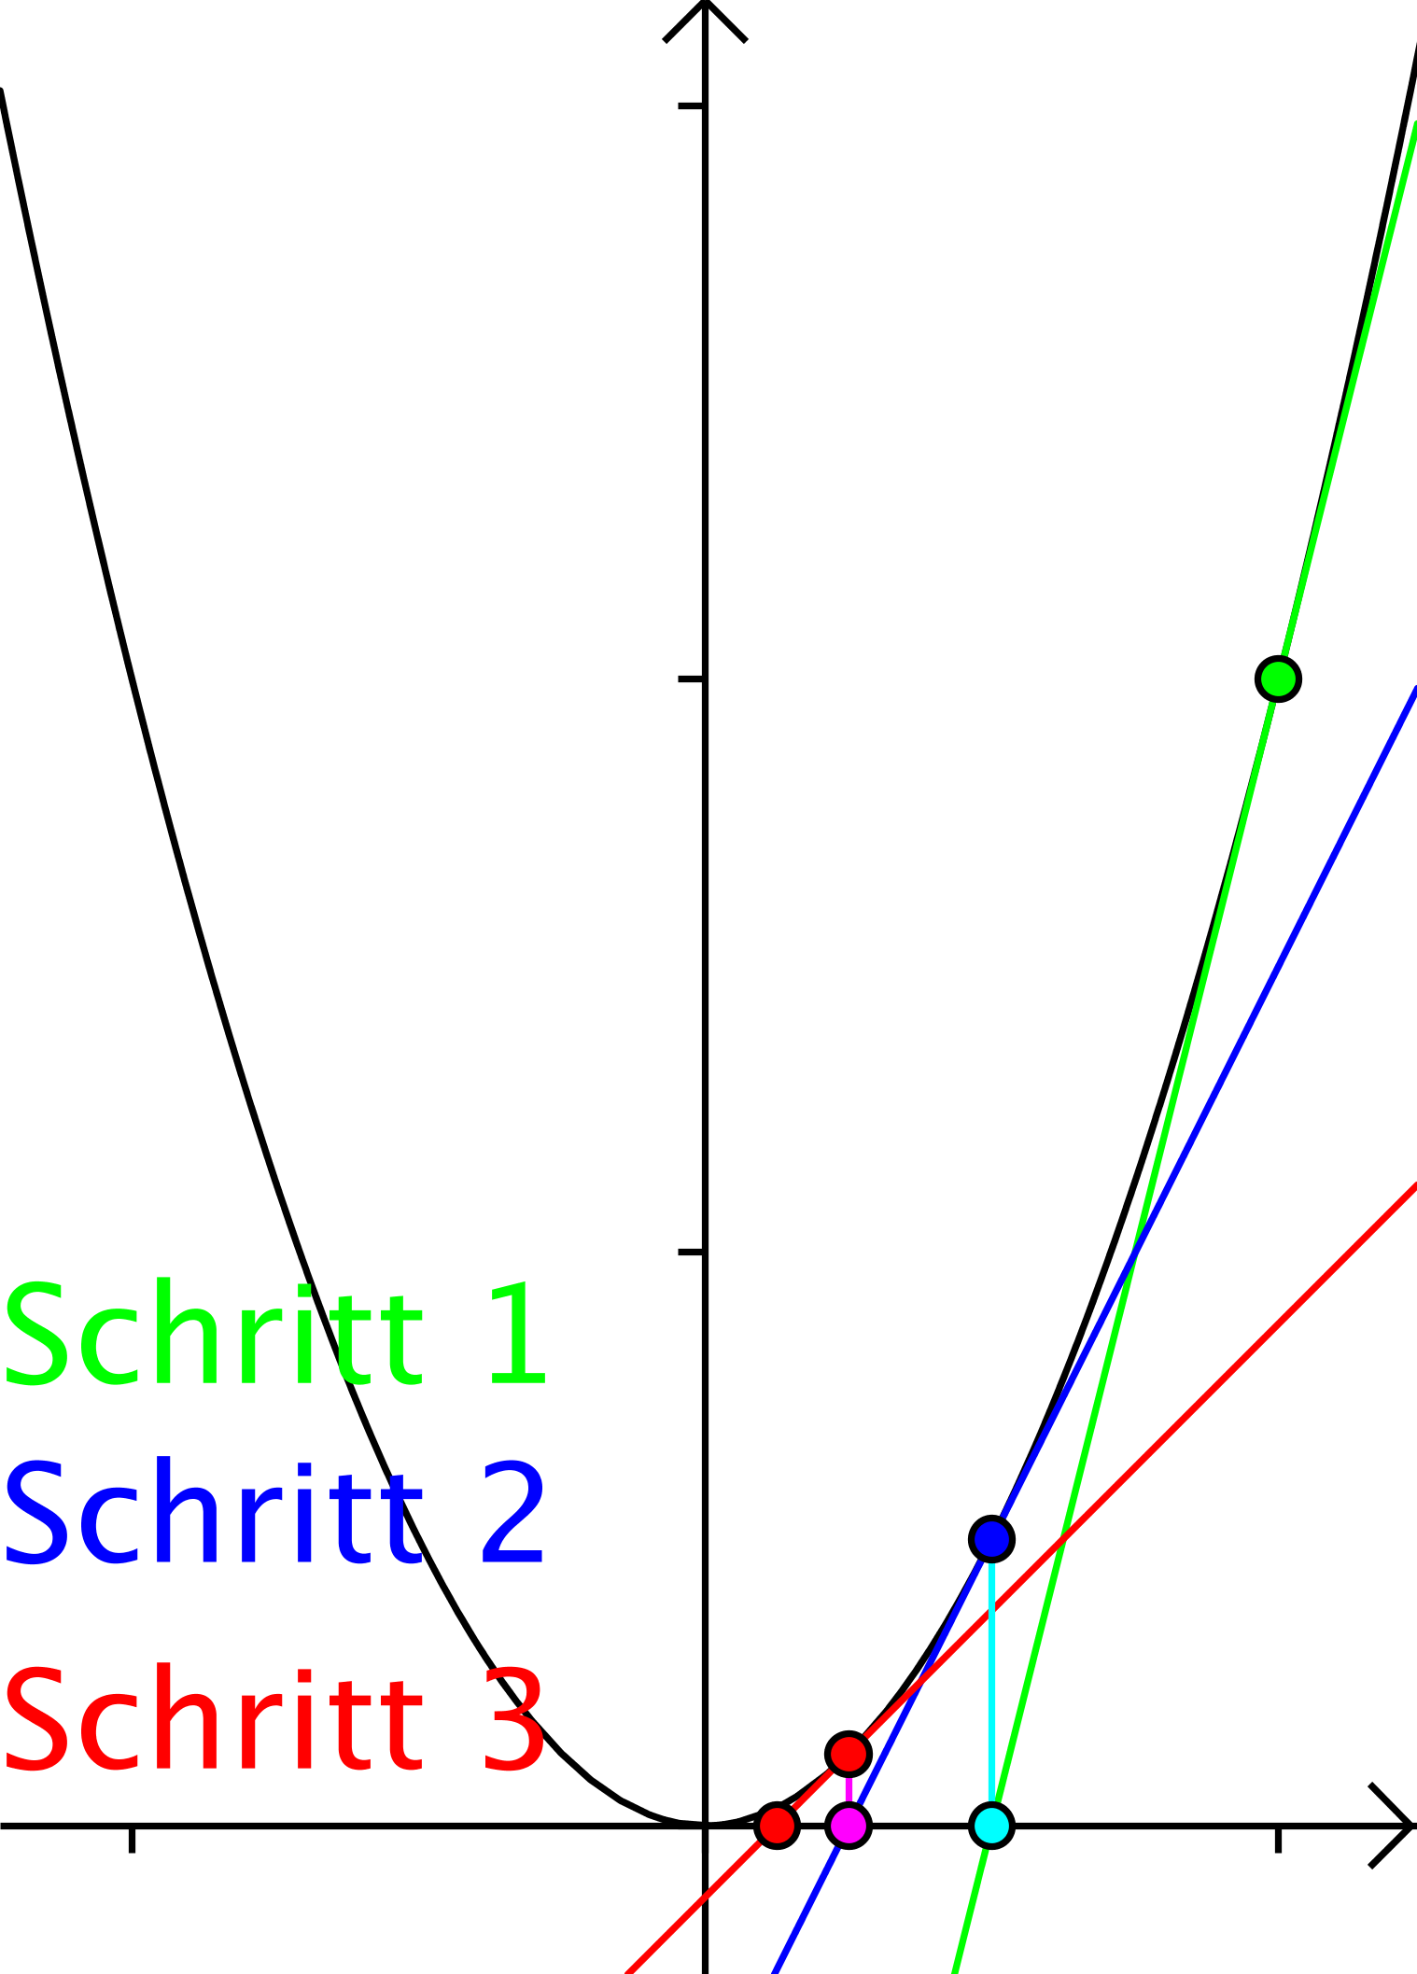Abbildung 5: Newton-Verfahren

Funktionsweise
Beim Newton-Verfahren (auch Newton-Raphson-Verfahren) nähert man sich der Nullstelle einer Funktion f(x) mithilfe ihrer Tangente g(x) am Startpunkt (x₀|f(x₀)). Die Stelle x₁, an der die Tangente die x-Achse schneidet, ist die nächste Näherung der Nullstelle. Wegen der für die Tangente benötigten Ableitung muss f(x) bei x_{n-1} differenzierbar sein. Damit die Tangente die x-Achse schneidet, muss gelten.

Die Ableitung in der Newton-Formel kann näherungsweise auch durch einen Differenzenquotienten ersetzt werden wenn die Berechnung zu aufwendig oder nicht möglich ist:

Nutzt man die letzten beiden Näherungswerte zur Bildung des Differenzenquotienten, so kommt man auf die Regula Falsi:

Eigenschaften
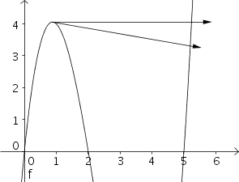Abbildung 6: (Nahezu) senkrechte Tangenten bei Newton

Senkrechte Tangente
Wenn die Ableitung an einem der Näherungswerte Null ist, also an einem lokalen Extremum oder einem Terrassenpunkt, scheitert das Newton-Verfahren an einer Division durch Null. Ist die Ableitung fast Null, so schneidet die Tangente die x-Achse sehr weit entfernt von der derzeitigen Näherung. Bei einem Extremum nahe der Nullstelle kann die neue Näherung sehr viel weiter von der Nullstelle entfernt sein als der vorige Wert. In Tabelle 4 im Anhang sind die Schritte des Newton-Verfahrens aufgelistet, die nötig sind um die Nullstelle für die Funktion zu finden. Einmal mit dem Startwert x₀ = 1,55 (Ableitung 0,075) und einmal mit dem Startwert x₀ = 2,45 (Ableitung 7,208). Obwohl der absolute Abstand zwischen Nullstelle und Startwert identisch ist, braucht es wegen der flachen Tangente mit x₀ = 1,55 sehr viel mehr Schritte bis zum Erfolg.

Nullstellen geraden Grades
Beim Newton-Verfahren wird nur ein Startwert benötigt. Deshalb reicht es aus wenn der Graph der Funktion die x-Achse berührt statt schneidet. Die anderen hier vorgestellten Methoden benötigen dagegen sowohl einen Startwert unter als auch einen über der x-Achse und können aus diesem Grund nur Nullstellen ungerader Ordnung bestimmen. Wegen der nahezu senkrechten Tangente im Bereich der Nullstelle braucht jedoch im Vergleich zu einfachen Nullstellen relativ viele Durchläufe bis zur Konvergenz.

Nicht-Konvergenz
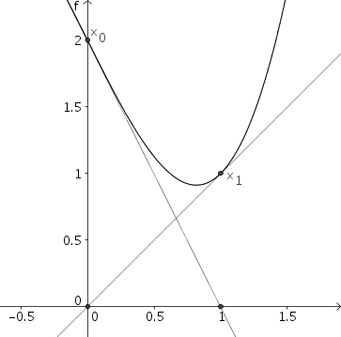Abbildung 7: Endlosschleife im Newton-Verfahren
Es gibt verschiedene Möglichkeiten, warum das Newtonsche Verfahren nicht konvergiert:
Beispiel 1: In Abbildung 7 kann man dies für die Funktion sehen. Die Newton-Formel liefert für den Wert 1 den Wert 0. Im nächsten Schritt aber wieder den vorigen Wert. Ein Computerprogramm gerät in so einem Fall in eine Endlosschleife.

Beispiel 2: Wie in Abbildung 8 zu sehen ist, entfernt sich die Näherung des Newton-Verfahrens bei der Funktion für positive Startwerte immer weiter von der Nullstelle. Die Tangenten haben aufgrund der Krümmung des Graphen alle eine negative Steigung, weshalb x_{n} bei steigendem n immer größer wird, obwohl die einzige Nullstelle des Graphen bei -1 liegt.
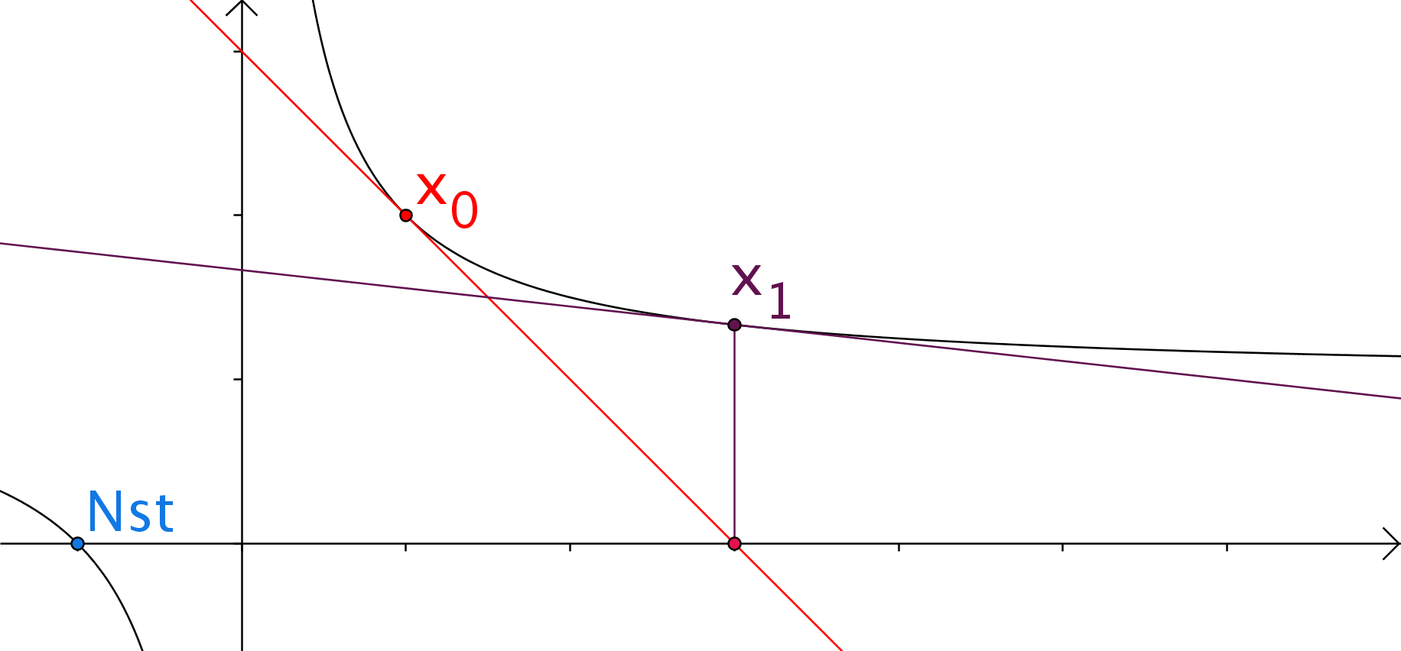Abbildung 8: Die Näherung entfernt sich von der Nullstelle

Verlassen der Definitionsmenge
Außerdem kann das Newton-Verfahren Werte außerhalb der Definitionsmenge liefern, z.B. bei der Wurzel-Funktion für jeden Startwert x₀:

Vergleich

Konvergenzgeschwindigkeiten
„Da die Effizienz eines Iterationsverfahrens stark von der Anzahl der Iterationsschritte beeinflußt (sic) wird, ist es sinnvoll sich Gedanken bezüglich der Konvergenzgeschwindigkeit zu machen. Prinzipiell ist zusagen (sic), daß (sic) eine allgemeingültige Charakterisierung der Konvergenzgeschwindigkeit eines Iterationsverfahrens selbst unter starken Einschränkungen hinsichtlich der Funktionenklasse T jedoch nicht möglich ist. Im Allgemeinen konvergiert jedoch eine Folge mit einer höheren Konvergenzordnung rascher als eine niedriger (sic) Ordnung. Hier sind vor allem zwei Spezialfälle (...) von Wichtigkeit. Bei der quadratischen Konvergenz verdoppelt sich in der Nähe der Lösung die Anzahl der richtigen Ziffern bei jedem Schritt, und bei der linearen Konvergenz ist die Verringerung des Fehlers auf den Konvergenzfaktor zurückzuführen.“
Die Bisektion konvergiert linear, genauso wie die Regula Falsi. Für die Beweise muss hier wegen des fehlenden Platzes auf die Quellen verwiesen werden.
Das Newton-Verfahren konvergiert bei einfachen Nullstellen quadratisch, bei doppelten Nullstellen linear und bei Nullstellen höheren Grades noch langsamer. Dabei ist jedoch zu beachten, dass der Rechenaufwand pro Iteration beim Newton-Verfahren etwa doppelt so hoch ist als bei den anderen Verfahren - neben dem Funktionswert muss auch noch die Ableitung (oder für einen Differenzenquotienten ein zweiter Funktionswert) berechnet werden.

Fazit
Die Suche nach Nullstellen mittels der Newton-Methode führt im Regelfall am schnellsten zu einer hohen Genauigkeit, ist aber pro Rechenschritt aufwändiger. Außerdem gibt es einige Fälle, in denen das Verfahren nicht konvergiert. Die Regula Falsi kommt dagegen garantiert zu einer Nullstelle und ist im Allgemeinen schneller als die Bisektion. Diese kann außerdem statt einer Nullstelle auch eine Definitionslücke liefern. Wenn jedoch nur eine geringe Genauigkeit benötigt wird oder eine besonders „bösartige“ Funktion sowohl Regula Falsi als auch Newton ausbremst, hat sie auch aufgrund ihrer Einfachheit dennoch ihre Daseinsberechtigung.
Während der Realisierung eines Computerprogramms ist in vielen Fällen auch schon bekannt, für welche Funktionstypen Lösungen gefunden werden müssen. Sind dies z.B. Exponentialfunktionen, kann man wegen der konstanten Rechts- oder Linkskrümmung die Regula Falsi von vornherein ausschließen. Wenn die Funktionsklassen auch mehrfache Nullstellen erlauben, muss das Newton-Verfahren trotz seiner in solchen Fällen langsamen Konvergenzgeschwindigkeit Teil der Lösungsstrategie sein, da es als einziges der hier vorgestellten Verfahren Nullstellen gerader Ordnung finden kann.

Umsetzung in einem Computerprogramm
Die beschriebenen Verfahren wurden als Teil dieser Facharbeit in einem Beispiel-Programm umgesetzt. Dort kann man eine Funktion eingeben und die Methode wählen. Das Programm bestimmt dann näherungsweise eine Nullstelle. Dazu wurde als Programmiersprache Java als moderne, objektorientierte Sprache gewählt. Der Datentyp für die berechneten Zahlen ist double, weil das bei der benötigten Genauigkeit (s. 4.3) ausreicht, für andere Fälle stände aber auch die Klasse BigDecimal in der Standardbibliothek zur Verfügung.

Bestimmung der Startwerte
Die implementierten Verfahren benötigen jeweils einen oder zwei Startwerte. Das Programm nimmt diese entweder vom Benutzer entgegen oder sucht selbst in Zehnerschritten nach dem betragsmäßig niedrigsten Funktionswert (außer 0) zwischen -1000 und 1000. Für einen zweiten Startwert geht es dann von dort aus wiederum in Zehnerschritten zum nächsten Funktionswert mit anderem Vorzeichen. Die so gefundenen Startwerte sind meist so weit von der Nullstelle entfernt, dass die unterschiedlichen Verhaltensweisen der Verfahren deutliche hervortreten.

Überblick
Das Programm besteht aus den Klassen FunktionsGUI, Funktion und NullstellenSuche. Die Klasse FunktionsGUI enthält die Benutzeroberfläche und die Aufrufe auf die anderen Klassen. Die Objekte der Klasse Funktion stellen wie der Name verrät eine Funktion dar. Mit ihrer Hilfe werden Funktionswerte der Funktion und ihrer Ableitung berechnet. Die Klasse NullstellenSuche übernimmt schließlich die eigentliche Bestimmung der Nullstellen.

Genauere Betrachtung der Klasse NullstellenSuche
Dem Konstruktor der Klasse wird das gewünschte Verfahren (mithilfe der in NullstellenSuche.Methode definierten Konstanten) und eine Funktion f(x) übergeben. Außerdem können diesem auch die Startwerte für das Verfahren mitgegeben werden, andernfalls werden diese auf die bereits beschriebene Weise bestimmt.
Die Methode start ruft in einer Schleife die Iterationsvorschrift des genutzten Verfahrens auf. Diese Schleife wird abgebrochen:
- wenn die Zielgenauigkeit von erreicht wird. Diese wurde wegen Ungenauigkeiten bei der Berechnung hoher Funktionswerte von trigonometrischen Funktionen gewählt, die bei einem kleiner gewählten Epsilon zu einer Endlosschleife führen. Umrechnungsfehler zwischen Binär- und Dezimalsystem spielen in dieser Größenordnung noch keine Rolle Die Tabellen im Anhang dieser Facharbeit wurden als Ausgabe des Programms mit diesem Wert berechnet und auf 15 Nachkommastellen gerundet.
- nach 500 000 Iterationen, um auch Extremfälle der Konvergenzgeschwindigkeit betrachten zu können. In der Praxis bietet es sich (wenn eine höhere Genauigkeit gewünscht ist) an, bei unzureichender Konvergenzgeschwindigkeit früher abzubrechen und auf ein anderes Verfahren zu wechseln.

Umsetzung der Verfahren
Nach der Ausführung eines jeden Rechenschritts muss bei allen Verfahren geprüft werden, ob die Nullstelle erreicht wurde und (für den Fall nicht stetischer Funktionen) ob der neue Näherungswert noch einen gültigen Funktionswert besitzt. Bei der Bisektion muss außerdem getestet werden, ob eine Polstelle gefunden wurde (durch Vergleich des Näherungswerts mit den Pseudo-Werten POSITIVE_INFINITY und NEGATIVE_INFINITY). Beim Newton-Verfahren wurde außerdem eine Prüfung, ob der Wert der Ableitung nicht Null oder keine gültige Zahl ist, eingebaut. Das wäre nicht unbedingt, da in diesem der Näherungswert nach dem Ausführen der vollständigen Rechenvorschrift auch keine gültige Zahl mehr wäre, auf diese Weiße ist aber besser zu erkennen, warum das Verfahren abbricht.

Schluss
Wie man sehen konnte, gibt es also mehrere Möglichkeiten, Gleichungen mithilfe numerischer Verfahren näherungsweise zu lösen. Es kommt auf den Einzelfall an, welches Verfahren oder welche Kombination man in einem konkreten Fall anwendet. Auch gibt es noch viele Varianten der genannten Methoden und einige weitere Verfahren, die den Umfang dieser Facharbeit gesprengt hätten. Daher habe ich mich auf die Standardverfahren, die für die meisten Anwendungsfälle ausreichen, beschränkt.

Literaturverzeichnis
- Prof. Dr. Wilhelm Kley: "Numerische Methoden in Physik und Astrophysik" Internetseite http://www.tat.physik.uni-tuebingen.de/~kley/lehre/numerik/script/kap1.pdf, http://www.tat.physik.uni-tuebingen.de/~kley/lehre/numerik/script/kap2.pdf vom 3. 11. 2005, aufgerufen am 12.01.2009
- Wolfgang Brauch, Hans-Joachim Dreyer, Wolfhart Haacke: "Mathematik für Ingenieure" 11. Auflage aus 2006 ISBN 9783835100732
- Prof. Dr. Clemens Brand: "Regula falsi (lineares Eingabeln)" Internetseite http://institute.unileoben.ac.at/amat/lehrbetrieb/num/vl-skript/skripts05/node24.html vom 23.02.2005, aufgerufen am 24.01.2009
- Stephan Houben: "3. Regula Falsi" Internetseite http://www.win.tue.nl/~stephanh/dictaat/solvers/node3.html vom 18.03.2000, aufgerufen am 25.01.2009
- Heidi Buck, Rolf Dürr, Hans Freudigmann, Günther Reinelt, Manfred Zinser: "Lambacher-Schweizer, Analysis Leistungskurs, Sekundarstufe II, Ausgabe A" 1. Auflage aus 2001 ISBN 3-12-732180-5
- Prof. Dr. Armin Iske: "Newton-Verfahren" Internetseite http://www.math.uni-hamburg.de/home/iske/vorlesungen/numerik2/folien/vl6.pdf vom 04.12.2007, aufgerufen am 26.01.2009
- Christian Troger, Markus Gutensohn, Christian Haller, Roland Rahm, Johannes Riemer, Sascha Kerschhofer, Shadi Abou-Zahra, Marcel Binder, Stefan Lenk, Michael Stadt: "Konvergenzgeschwindigkeit" Internetseite http://www.dorn.org/uni/sls/kap10/j02_03.htm vom 03.04.2004, aufgerufen am 26.01.2009
- Daniel Kreßner: "Sekantenverfahren, Regula Falsi" Internetseite http://www.math.tu-berlin.de/~kressner/pm1/regulafalsi.ps vom 17.07.2002, aufgerufen am 26.01.2009
- Dr. Hartmut Stadie, Dr. Christian Sander: "Num. und stat. Methoden in C++, Teil 2, Vorlesung 1: Num. Nullstellensuche" Internetseite http://www.desy.de/~csander/Lehre/Cpp_WS0708/VL1_Nullstellen.pdf aus 2008, aufgerufen am 26.01.2009

Abbildungsverzeichnis
Abbildung 1: Die Bisektion 5
Abbildung 2: Konvergenz auf eine Polstelle 6
Abbildung 3: Regula Falsi 6
Abbildung 4: Aktualisierung nur einer Näherung bei einer linksgekrümmten Funktion 7
Abbildung 5: Newton-Verfahren 8
Abbildung 6: (Nahezu) senkrechte Tangenten bei Newton 9
Abbildung 7: Endlosschleife im Newton-Verfahren 9
Abbildung 8: Die Näherung entfernt sich von der Nullstelle 10
Tabellenverzeichnis
Tabelle 1: Bisektion der Funktion (x-4)(x−8)(x−7)/((x−10)(x−6)) mit den Startwerten 2 und 11 18
Tabelle 2: Regula Falsi mit der Funktion 0.1(x-1)(x-4)(x+2) und verschiedenen Startwerten 19
Tabelle 3: Bisektion mit der Funktion 4*x und den Startwerten -0,5 und 1,75 20
Tabelle 4: Newton-Verfahren mit der Funktion x^3-2x^2-x+2 21
Tabelle 5: Newtonsches Verfahren mit der Funktion (0.1(x-1))((x-4)(x+2)) 22

Anhang

Beispieldurchläufe der verschiedenen Verfahren
Tabelle 1: Bisektion der Funktion (x-4)(x−8)(x−7)/((x−10)(x−6)) mit den Startwerten 2 und 11
Tabelle 2: Regula Falsi mit der Funktion 0.1(x-1)(x-4)(x+2) und verschiedenen Startwerten
Tabelle 3: Bisektion mit der Funktion 4*x und den Startwerten -0,5 und 1,75
Tabelle 4: Newton-Verfahren mit der Funktion x^3-2x^2-x+2
Tabelle 5: Newtonsches Verfahren mit der Funktion (0.1(x-1))((x-4)(x+2))

Anlagen
Anbei liegen eine CD mit dem lauffähigen Programm, dessen Quelltext sowie den zitierten Quellen.
Ich erkläre hiermit, dass ich die Facharbeit ohne fremde Hilfe angefertigt und nur die im Literaturverzeichnis angeführten Quellen und Hilfsmittel benutzt habe.

________________________________
Malte Kraus

vgl. Kley, 2005, S. 7f.
vgl. Brand, 2005b
vgl. Brauch et al., 2006, S.92 f.
vgl. Houben, 2000
vgl. Buck et al., 2001, S. 115 f.
vgl. Iske, 2007, S.7
Troger et al., 2004
vgl. Kley, 2005, S.8
vgl. Kreßner, 2002, S.2
vgl. Kley, 2005, S.11 f.
vgl. Stadie et al., S.26
vgl. Kreßner, 2002, S.3
vgl. Kley, 2005, S.6

